**朝阳区初二语文名著阅读**

**第5课时《海底两万里》人物形象分析**

**课程检测题（选择题）**

1.下列对《海底两万里》航行路线的表述正确的一项是（ ）

1. 太平洋——印度洋——地中海——大西洋

B.印度洋——太平洋——红海——大西洋

C.太平洋——印度洋——大西洋——地中海

D.印度洋——大西洋——红海——太平洋

2.请你阅读下面某同学完成的《海底两万里》读书笔记。下列与小说内容**不符**的一项是（ ）

A.漂到荒岛上，搭房种麦 B.潜艇搁浅，遇到土著人攻击

C.海底观美景，勇斗大鲨鱼 D.为救采珠人，挺身而出

3.初次见到尼摩船长时，阿龙纳斯教授、康塞尔、尼德·兰三人分别用不同的语言讲述了他们的经历，但尼摩船长没有与三人交流。对此判断正确的一项是（ ）

A.尼摩船长完全听不懂他们的语言。

B.尼摩船长不想理睬这三个陌生人。

C.尼摩船长很谨慎，要通过三人用不同语言的描述来判断内容的真实性。

D.尼摩船长保持沉默，不想暴露自己的船长身份。

4.危急时刻，尼德·兰刺死鲨鱼，救下了尼摩船长，从而帮助采珠人脱险。对尼摩船长与尼德·兰行为的评价最恰当的一项是（ ）

A.人不知而不愠，不亦君子乎？ B.过则勿惮改。

C.学而不思则罔，思而不学则殆。 D.勇者不惧。

5.阅读后，同学们以比喻的修辞手法写出了不同人物眼中的大海，下列选项中对应**有误**的一项是（ ）

A.大海好像一个永不枯竭的百宝盒，为我提供了一切。——尼摩船长

B.大海仿佛是我的“满汉全席”，太多美味吸引着我！——康塞尔

C.大海是一位神秘的魔术师，让我欣赏到绚丽神秘的美景。——阿龙纳斯

D.大海简直是一本精彩的分类百科全书，我总是沉迷其中难以自拔！——康塞尔

6.阅读后，同学们为小说主要人物写小传。下列小传的标题与人物对应**不正确**的一项是（ ）

A.蔚蓝深处的正义灵魂——尼摩船长

B.博古通今，勇于探索——阿龙纳斯教授

C.忠诚非他莫属，分类谁堪伯仲——尼德·兰

D.一把鱼叉立身四海——尼德·兰

1. 根据小说情节顺序，下面的连环画排序正确的一项是（ ）

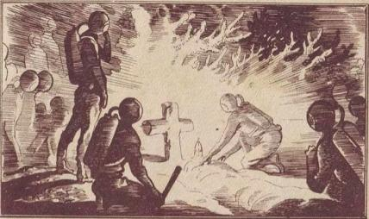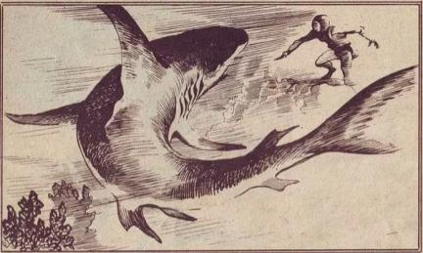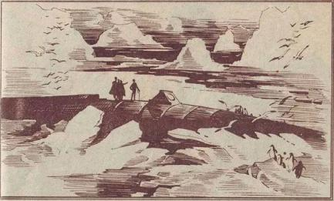 ① ② ③

A.①②③ B.③①② C.③②① D.②①③

8.在希腊群岛，尼德·兰向阿龙纳斯教授提出逃跑的建议，下列最有可能成为阿龙纳斯教授难以抉择的原因是（ ）

A.他不想给同伴的自由设置障碍，但若此时离开尼摩船长，将失去领略海洋奇观、进行科学研究的绝佳机会。

B.逃跑如果失败，他们将被尼摩船长严厉惩罚。

C.当“鹦鹉螺”号处在离欧洲某个海岸不远的地方时，泅水逃生的办法很容易实现。

D.他们已经知道了“鹦鹉螺”号的秘密，因此绝无重获自由的可能。

9.下列对尼摩船长巨额财富的说法与原著内容**不符**的一项是（ ）

A.船长曾自称可以一点不为难地偿清法国的几十亿国债。

B.他从海底打捞失事船只获得巨额财富。

C.他使用钱财来援助那些被压迫的民族和穷苦的人民。

D.无尽的财富是尼摩船长毕生追求的。

10.班级中举行“好书我推荐”活动，明明打算向大家推荐《海底两万里》。下列**不能**作为本书推荐词的一项是（ ）

A.畅游奇幻水下世界，探寻无尽海底秘密。

B.走进神秘“鹦鹉螺”号，体验19世纪“黑科技”。

C.跟随船长克服重重挑战，感受善良与勇气的力量。

D.评乱世三足鼎立，看好汉替天行道。